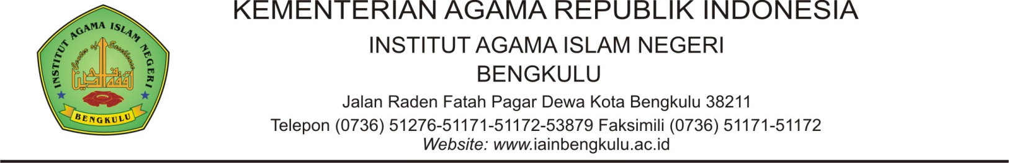

Bengkulu, 26 Juli 2021

Nomor : 0873/In.11/F.I.1/PP.00.9/07/2021
Lamp : 1 (satu) berkas
Perihal : Permohonan Peminjaman Peralatan Rukyatul Hilal

Kepada Yth.
Kepala BMKG Kepahiang
di –
Tempat

Assalamu'alaikum Wr. Wb.
Sehubungan dengan akan diadakannya Kegiatan Pelatihan Peralatan Falakiyah dan Rukyatul Hilal dengan Teknologi Fakultas Syari’ah IAIN Bengkulu, maka dengan ini kami panitia pelaksana memohon kesediaan Bapak/Ibu untuk meminjamkan Peralatan Rukyatul Hilal yang akan digunakan pada tanggal 09 Agustus 2021. Adapun jadwal kegiatan terlampir
Demikian atas kesediaan dan kerjasamanya diucapkan terima kasih.

Wassalammualaikum Wr.Wb.

Dekan,

Dr. Imam Mahdi, S.H., M.H
NIP. 196503071989031005

